中国水务集团电子招采平台
ca控件下载及安装指南

2018年1月
客户成功部

目 录

1、 登录系统 3
2、 CA控件下载与安装 3

登录系统
- 请在中国水务集团电子招采平台登录中心进行登录。
- 如已有账号和密码，请直接选择正确身份登录。
- 如无账号和密码，请单击【注册】按钮，进入注册流程。

CA控件下载与安装
- 请用账号和密码登录系统后，点击【CA认证】蓝色按钮，单击右侧【首次使用电子签章请点击此处】
- 请您暂时退出360防护软件、杀毒软件等，再进行Ca控件下载及安装，以防控件安装时被拦截。
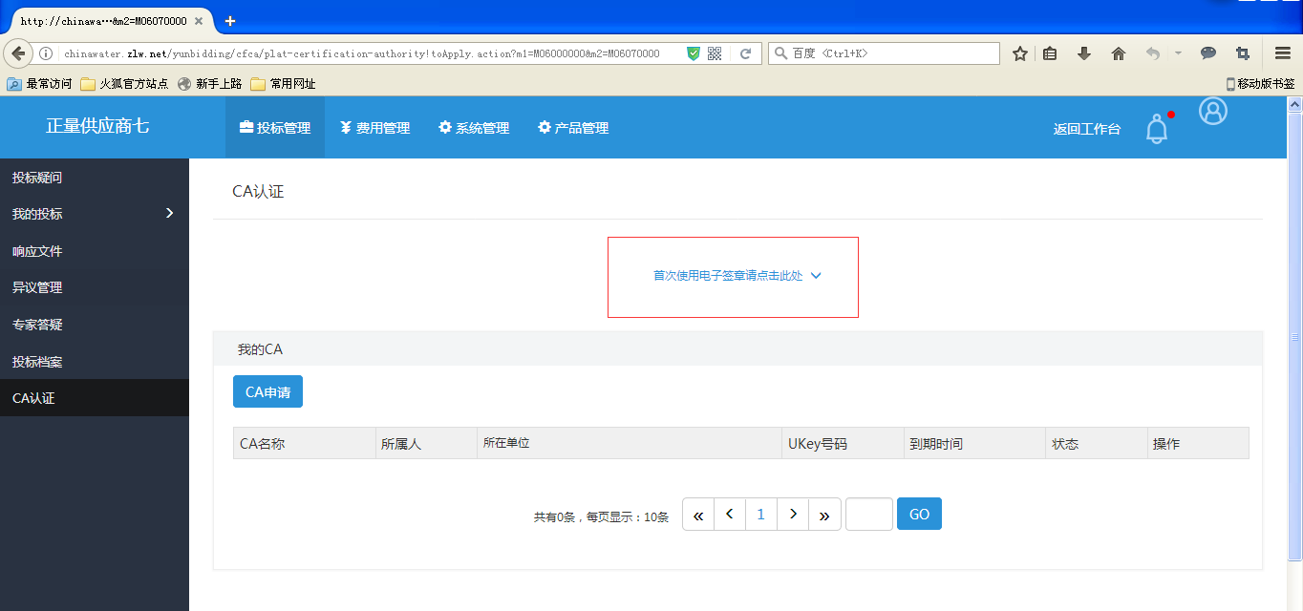
- 请下载【CA控件】及其【电子签章客户端】
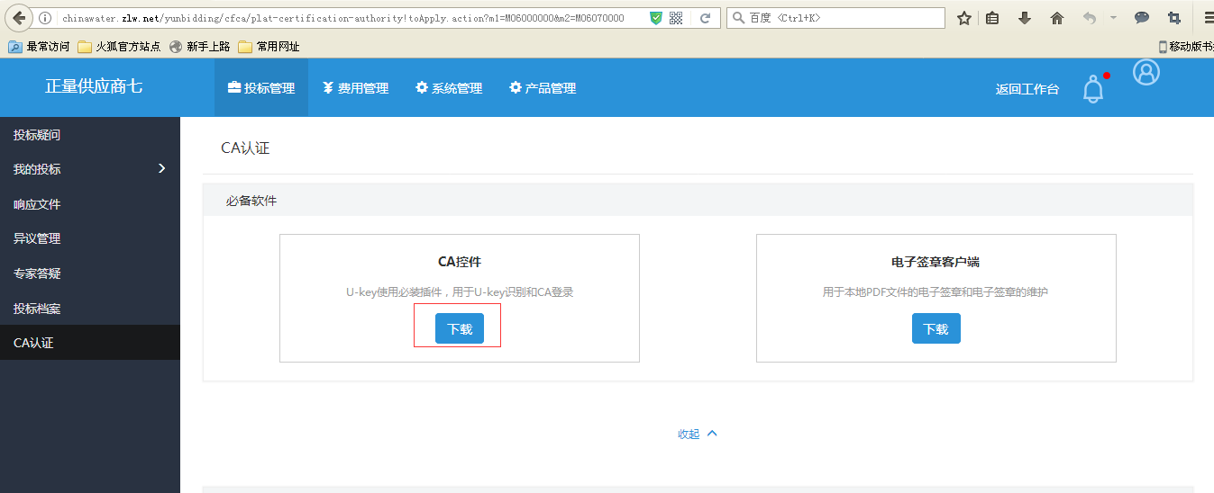
- 请依次下载并安装保存。【CA登录控件】及其【U-KEY】驱动都需要安装。
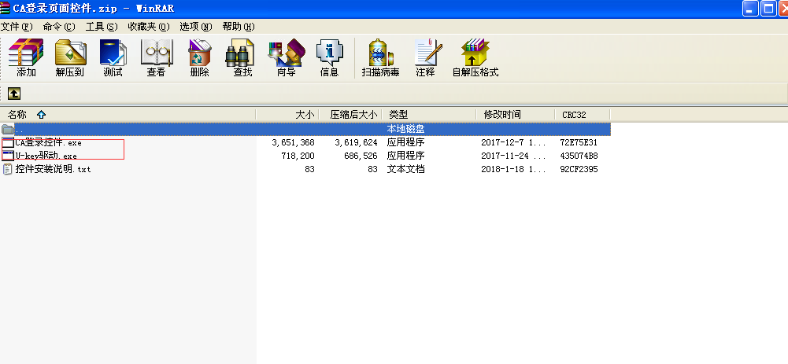
- 请按照系统提示进行【安装】
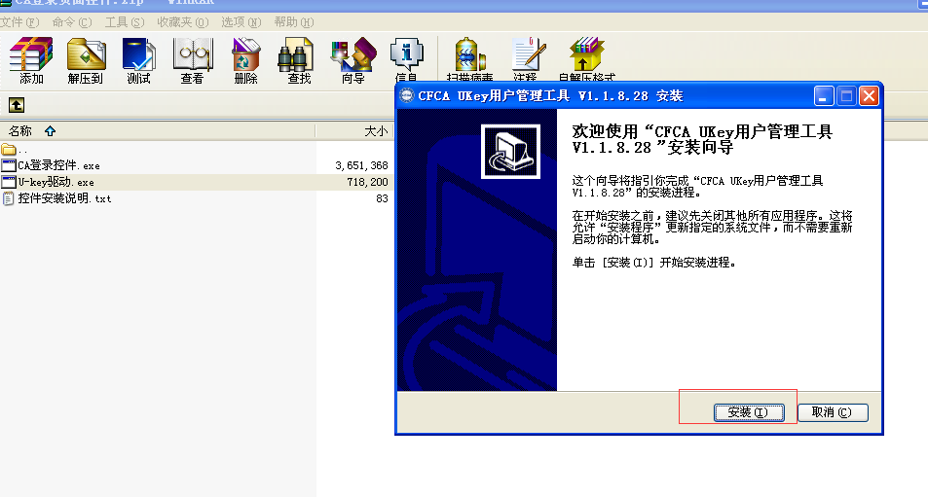
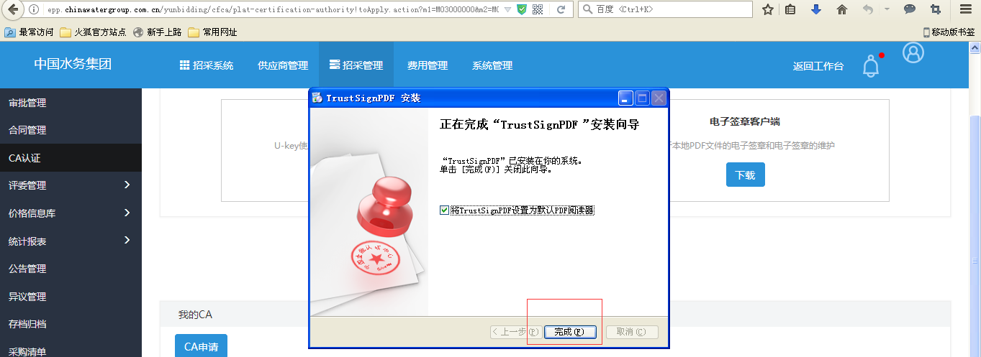
- 所有控件安装完毕后，系统会提示您【完成】
- 至此，CA及其控件安装流程完毕！

